**S-parametreleri nedir?**

S-parametreleri lineer mikrodalga cihaz veya devrelerini kara kutu olarak göstermek için kullanılır. Bu kara kutunun davranışı, içeriği ile ilgili her hangi bir bilgi olmaksızın tahmin edilebilir. Örneğin kara kutu aşağıdakilerden her hangi birini içerebilir.

♣ direnç, ♣ kapasitans, ♣ indüktans, ♣ iletim hattı, ♣ entegre devre.

Kara kutu aynı zamanda network (hat) olarak da adlandırılır.

S11 🡪 yansıma katsayısı

S12 🡪 kapı 1 den çıkan ve kapı 2 ye giren dalganın oranı

İki kapılı hat varsayarsak dalga gösterimleri şu şekilde olacaktır.

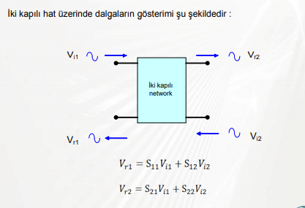 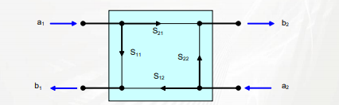

Güç ifadesini kullanarak ifadeleri şu şekilde yazabiliriz;

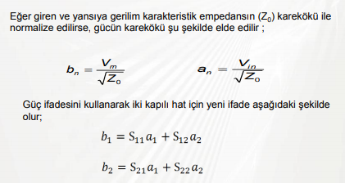

Düzenlenmiş hali;



Rf sinyalleri yüksek frekanslı sinyallerdir ve yüksek frekansların akım ve gerilim ölçümlerini yapacak yeterli cihaz bulunamadığı için bu problemi gidermek hedefiyle değişken olarak akım ve gerilim yerine güç değerlerinin kullanıldığı s-parametrelerinden faydalanılır.

**S-Parametre Ölçümleri**

Vector network analyzerlar yansıyan ve transfer sinyallerinin genlik ve fazlarını ölçer.

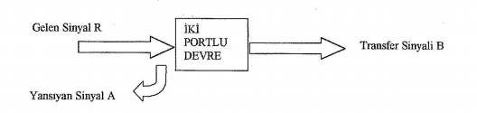

***Yansıma = A / R***

***Transfer = B / R***

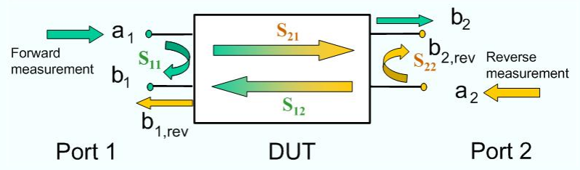

DUT 🡪 Device under the Test

The scattering matrix links the incident waves a1, a2 to the outgoing waves b1, b2 according to the following linear equation:

http://www.av.it.pt/Medidas/data/Manuais%20&%20Tutoriais/40b%20-%20VNA%20-%20ZVB20/CD/documents/Help_Files/WebHelp_ZVT/System_Overview/Measurement_Parameters/S-matrix.gif

**Network Analyzer (yukarıda kara kutu dediğimiz sistemin diğer adı) VNA**

**Elektriksel sistemin ağ parametrelerini (s-parametreleri) ölçen cihaz**

Voltaj ve akımın dalga karakteri üzerinde ölçümler yapıp [kompleks](https://eksisozluk.com/?q=kompleks) giriş/çıkış [empedanslarını](https://eksisozluk.com/?q=empedanslar%c4%b1n%c4%b1), sistemdeki kazanç-kayıpları ve faz farklarını, daha geniş anlamıyla [s-parametrelerini](https://eksisozluk.com/?q=s-parametrelerini) ölçebilir.

Buradaki network kavramının bildiğimiz bilgisayar ağları ile hiçbir ilgisi yoktur. Bahsedilen radyo frekanslı bir sistem (network) giriş ve çıkışlarıdır. Bu bir filtre, amplifikatör veya pasif bir devre elamanı vs. olabilir.

Network analizörün asıl işlevi test edilecek sistemin girişine değeri genliği ve fazı bilinen bir sinyal uygulamak ve sistemin çıkışındaki sinyale bakarak sistem yapısı hakkında bilgiler vermektir.

Temel olarak bir network analizör cihazı içinde bir sinyal üreteci ve 2 adet alıcı bulunur. Üretilen sinyalin ne kadarının test edilen sistem üzerinde yoluna devam ettiği ne kadarının geri yansıdığı ve sistem çıkışında genlik ve faz olarak ne kadar bozulduğu ayrıca ne kadar gecikmeye uğradığı gibi birçok parametre test edilebilir.

Spektrum analizörler sinyalin sadece genliğine bakarlar. Ama vektör analizörler sadece genliğe değil aynı zamanda fazına da bakarlar ve böylece sistem empedansı ve s parametreleri gibi bilgileri de elde edebilirler.

Ama network analizörler yapıları gereği sadece kendi ürettikleri sinyal ile çalışabilirler ve bu yüzden de bir spektrum analizör gibi kullanılmaları mümkün değildir.

While a spectrum analyzer analyzes an applied signal 🡪 a network analyzer creates a signal and characterizes the devices that receive it.

The network analyzer is used to measure the

* reflection,
* insertion loss,
* S parameters,
* Transmission and return loss – which is to say that it deals in the measurement of device components.

The spectrum analyzer is used to measure carrier power level, noise harmonics, etc.

Spectrum analyzers measure the parameters of a signal and not a device.

[**https://www.testandmeasurementtips.com/how-spectrum-analyzers-differ-from-network-analyzers/**](https://www.testandmeasurementtips.com/how-spectrum-analyzers-differ-from-network-analyzers/)

Network analyzer 🡪 “for analyzing the different properties of electrical networks, related to the transmission and reflection of electrical signals”.

**Question 3 🡪**   Dizilmiş PCB kartların kalifikasyon testleri nelerdir?

<https://www.assemcorp.com/tr/s%C4%B1k-sorulan-sorular/inceleme-ve-test/item/167-elektronik-devre-kartlar%C4%B1nda-inceleme-ve-test-y%C3%B6ntemleri-nelerdir.html>

***1 - Optik İnceleme :***  
 Kartlar ve elektronik devre elemanları küçüldükçe daha iyi görüntü, daha yüksek büyütme ve dinamik canlı stereo görme ve görüntüleme ihtiyacı artmıştır.

**Optik mikroskopi,** lehimleme ve montajla ilgili hataları, kusurları ve sorunları tespit etmek için kullanılan en popüler ve tercih edilen test yöntemlerinden biri olabilir.

**2 - Otomatik Optik İnceleme (AOI) :**  
Manüel optik inceleme sistemleri, hataların ve kalite problemlerinin tespitinde detaylı inceleme ve yorum imkânı tanımaktadır. Seri SMT üretim hatlarında bir dakikadan kısa sürede binlerce noktadan dizgi açısı, polarite, yazı, kayıklık, varlık-yokluk, lehim hataları ve lehim kalitesi incelenebilmelidir. Bu ihtiyacı karşılayabilmek için otomatik optik inceleme sistemleri kullanılır.

**3 - Elektriksel ve İşlevsel Test :**  
Elektriksel test sistemleri, üretim bandı sonunda devre kartında meydana gelebilecek hataları yakalamak için kullanılır. Optik inceleme ile düzgün gibi görünen bir lehimleme noktası, devre elemanının elektriksel değerleri hakkında bilgi vermez. Elektriksel test ve işlevsel test yöntemleri ile devre kartının düzgün çalışmasını garanti etmek mümkün olur.

**4 - X-ray İnceleme :**  
Her test ve inceleme yönteminin devre kartı üzerinde en iyi tespit edebildiği hata türleri farklılık göstermektedir. Örneğin, AOI cihazı ile devre elemanı üzerindeki yazılar okutulabilir, malzeme kayıklığı, polaritesi denetletilebilirken devre elemanının içyapısındaki elektriksel bozukluk hakkında bilgi edinilemez. X-ray inceleme, devre kartının içyapısını göstermesi sebebiyle çok güçlü bir yöntemidir. X-ray inceleme yöntemi ile kartın röntgen görüntüsü bilgisayar ekranına getirilir. X-ray görüntülerinin 3 boyutlu mikro tomografi yöntemi ile (mCT) birleştirilmesi ile elde edilen görüntülerde hatanın bariz bir şekilde görüntülenmesi mümkün olabilmektedir.

<https://www.prosmt.com/urun/makine/elektronik-kart-test-makineleri>

**Otomatik optik inceleme AOI**

Kameralar, aydınlatma ve otomatik görüntü işleme yazılımları ile PCB kalite kontrolü ve hata incelemesi yapar. Verilerinin istatistiğini tutar.

**Kaplama otomatik optik inceleme AOI-CI**

UV ışığı altında inline otomatik optik inceleme yöntemiyle konformal kaplama kalite kontrolü yapar ve kaplama kusurlarını tespit eder.

**3D Krem lehim inceleme SPI makineleri**

Krem lehim baskı ve proses hatalarını daha SMD üretim bandının başındayken tespit eder. İstatistiksel hataları kaydeder ve raporlar.

**Devre içi elektriksel test ICT makineleri**

Elektronik kartlarda devre içi (ICT) elektriksel testleri yapın. Karmaşık ve yoğun kartlarda en geniş test kapsama alanını yakalayın.

**2D ve 3D CT X-ray İnceleme Sistemleri**

Elektronik kartlarda ve diğer örneklerde, 2D ve 3D CT (bilgisayarlı tomografi) x-ray görüntüleme kalite kontrol ve hata analizi yapın.

**Flying probe test makineleri**

Sabit bir test fikstürleri olmadan programlanabilir problar ile PCB'lerde elektriksel test yapar. Japon Takaya marka dünyanın en gelişmiş ICT sistemidir.